International Shipping

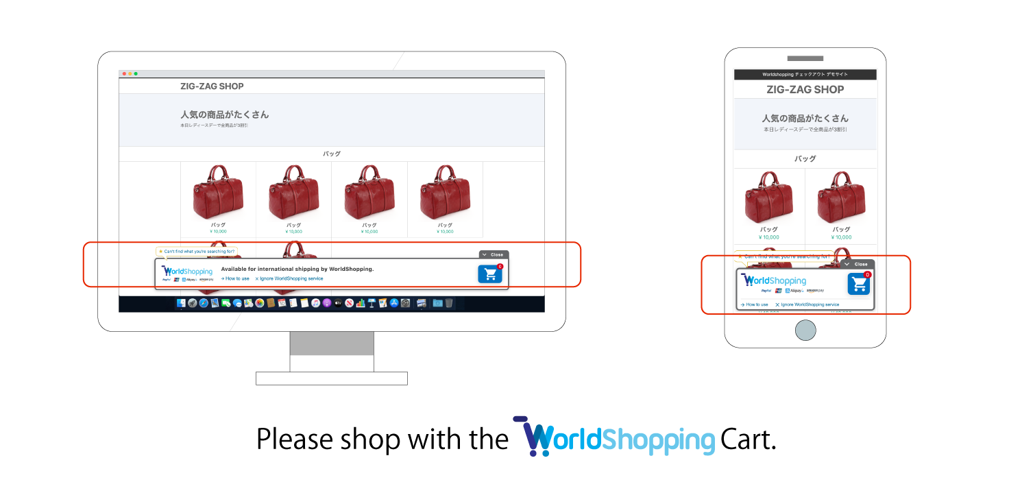
＜International Shipping＞
1.When you access the website from overseas, the “WorldShopping Cart” will be displayed automatically.

2.Add your favorite items to the WorldShopping cart.
Click “Add to Cart” of the WorldShoppinng banner to proceed to buy your favorite items.
The cart will only appear for items that can be purchased from your country.
→Explore WorldShopping Guide for More details.
(訳)
＜国際配送＞
1.海外からアクセスすると、自動的に「WorldShoppingカート」が表示されます。

2.WorldShoppingカートにお好きな商品を追加してください。
WorldShoppinngバナーの「カートに入れる」をクリックすると、お好きな商品の購入に進みます。
カートに表示されるのは、あなたの国から購入できる商品のみです。
→詳しくは、ワールドショッピングガイドをご覧ください。

--

＜Fee＞
WorldShopping will charge 10% service on the “Total Product Price”*. Once we deliver the product to WorldShopping, you will receive another payment request from WorldShopping containing International Shipping Fee, Handling Fee and Other Fees (If any). See WorldShopping Fees for details.
*Total Product Price=(Product Price + Domestic Shipping Fee in Japan).

(訳)＜手数料＞
ワールドショッピングは「商品合計価格」*に10％のサービス料を請求します。商品をワールドショッピングにお届けした後、お客様には、国際配送料、手数料、その他の手数料（もしあれば）が記載された支払い依頼書がワールドショッピングから届きます。詳細はワールドショッピングの料金をご覧ください。
*商品代金合計＝（商品代金＋日本国内送料）となります。

--

＜payment＞
About Overseas Delivery
You can request "Worldshopping'' to buy itmes on behalf of you and to have them shipped. WorldShopping purchases Japanese products on your behalf and delivers them around the world.
→Explore How WorldShopping Purchases and Delivers As Your Agent to know more.

(訳)＜決済＞
決済に関しても購入・発送を代行する「Worldshopping」に依頼することができます。 ワールドショッピングは、日本の商品をお客様に代わって買い取り、世界中にお届けします。
→詳しくは、ワールドショッピングの買取・配送代行の仕組みをご覧ください。

--

＜For International Customers＞
As WorldShopping buys a product on behalf of the customer, we can not accept any changes in the order such as (order cancellation, returns) once an order has been placed with WorldShopping. We request your understanding of the issue and please confirm all the product details before placing the order. For more details, see here: https://www.worldshopping.global/en/help/faq/

(訳)海外ユーザーへ
worldshoppingの購入代行サービスは、お客様に代わりショップにて商品を購入するというサービスのため 一度注文した商品のキャンセル・変更はできません。ご注文前によくご確認してご注文をお願いします。詳しくはこちらをご確認ください。
https://www.worldshopping.global/en/help/faq/

--

＜About inquiries＞
Basically, inquiries to our shop will be handled in Japanese only. Please understand that we cannot respond to inquiries in other languages. You can contact WorldShopping from the following links.
- WorldShopping Contact English
- WorldShopping Contact (Simplified Chinese)
- WorldShopping Contact (Traditional Chinese)
(訳)お問い合わせについて
当店へのお問い合わせは基本的に日本語のみでの対応となります。それ以外の言語でのお問い合わせには対応できませんのでご了承ください。WorldShoppingへのお問い合わせは以下のリンクから可能です

参考サイト
・光浦醸造 様 (HP)：https://mitsuura.jp/wp/?page_id=8596
・MASK CLUB(SNS)：https://www.instagram.com/p/CE8ye06HRFW/

SNS投稿：例文You can purchase 〇〇(SHOP名) products from overseas. We have introduced WorldShopping service who will purchase on behalf of you and deliver it to your doorstep. With support available in multiple languages, feel free to visit our website and enjoy unlimited shopping in 〇〇(SHOP名).﻿

(訳)海外から〇〇の商品を購入することができます。 〇〇(SHOP名)の商品を購入代行して玄関先まで届けてくれるWorldShoppingサービスを導入しています。多言語でのサポートもあるので、気軽にサイトを訪れて、〇〇でのお買い物を無制限にお楽しみください。

